Se abre un concurso de diseño
Press Release
para encontrar el primer símbolo global
sobre la Resistencia a los Antibióticos
Fecha de publicación: 18 de noviembre de 2019
EU-JAMRAI celebra el Día Europeo del Antibiótico con el lanzamiento de un concurso de diseño para encontrar el símbolo que mejor represente la amenaza global de la resistencia a los antibióticos.

Con motivo de la celebración del Día Europeo del Antibiótico (EAAD) en Estocolmo, la Acción Conjunta Europea frente a las Resistencias Antimicrobianas y las Infecciones relacionadas con la Asistencia Sanitaria (EU-JAMRAI, por sus siglas en inglés) lanza un concurso de diseño para encontrar el primer símbolo global de la amenaza que supone la resistencia a los antibióticos. Este concurso no se trata de crear otro logotipo. EU-JAMRAI está buscando algo tangible que cualquiera persona, en cualquier lugar, pueda hacer en casa y llevar con orgullo; como el lazo del SIDA.
El concurso está abierto a todo el mundo, sin importar su origen o edad. Todo aquel al que le guste la ciencia, tenga una mente creativa o quiera contribuir a concienciar sobre la amenaza global de la resistencia a los antibióticos puede participar. Se aceptarán candidaturas hasta el 31 de marzo de 2020, y el ganador se anunciará el próximo verano. Todas las reglas del concurso están disponibles en www.eu-jamrai.eu.
El jurado será multidisciplinar y multisectorial, incluyendo representantes de EU-JAMRAI y del Centro Europeo para la Prevención y Control de Enfermedades (ECDC), otros miembros de organizaciones involucradas en la lucha contra la resistencia, científicos, organismos reguladores y organizaciones de pacientes.
Este concurso de diseño es una de las actividades desarrolladas por EU-JAMRAI para promover el uso prudente de antibióticos con el fin de detener el desarrollo de bacterias resistentes y mantener la efectividad de estos medicamentos. Cofinanciado por el Programa de Salud de la Unión Europea, EU-JAMRAI reúne a 44 socios y más de 40 organizaciones implicadas en batalla contra la resistencia. Bajo el lema "cerrar la brecha entre declaraciones y acciones", la misión de EU-JAMRAI es fomentar las sinergias entre los Estados Miembros de la UE mediante el desarrollo y la implementación de políticas eficaces, con la perspectiva de una “Única Salud”, que ayuden a mantener la eficacia de los antibióticos.
Los antibióticos son medicamentos utilizados para prevenir y tratar infecciones bacterianas. Su uso excesivo (e inadecuado), tanto en humanos como en animales, está provocando que las bacterias se vuelvan resistentes a estos medicamentos. Sin antibióticos que funcionen, cirugías de rutina como sustituciones de cadera, enfermedades comunes como la diarrea y lesiones menores por accidentes (incluso pequeños cortes), pueden poner en peligro la vida.
Las infecciones resistentes a los antibióticos no conocen fronteras y pueden afectar a cualquier persona o animal. Resolver este problema es posible, pero es urgente tomar medidas para mantener los antibióticos que ya tenemos y así protegernos a nosotros mismos, a nuestras familias y a nuestras comunidades.
El objetivo del Concurso del Símbolo de la Resistencia a los Antibióticos de EU-JAMRAI es alentar a todos los ciudadanos a que sean impulsores del cambio participando en este concurso y dando visibilidad a este creciente problema de salud pública.
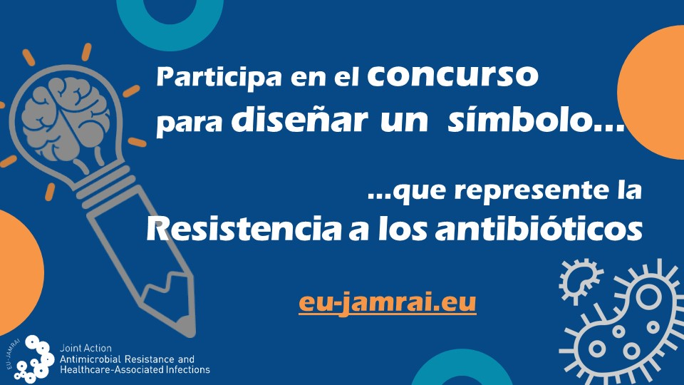

Más información y materiales promocionales en: eu-jamrai.eu/symbol-contest/
Redes sociales: @EUjamrai
Hashtag de concurse: #antibioticresistancesymbol
Día Europeo del Antibiótico (EAAD): antibiotic.ecdc.europa.eu/en
Contacto de la oficina de comunicación de EU-JAMRAI: aemps.jamrai@aemps.es

This document arises from the Joint Action on Antimicrobial Resistance and Healthcare-Associated Infections (EU-JAMRAI), which has received funding from the European Union, in the framework of the Health Program (2014-2020) under the Grant Agreement Nº761296. Sole responsibility lies with the author and the Consumers, Health, Agriculture and Food Executive Agency is not responsible for any use that may be made of the information contained herein.
The total or partial reproduction of this content is authorized as long as the source (EU-JAMRAI) is expressly mentioned.

